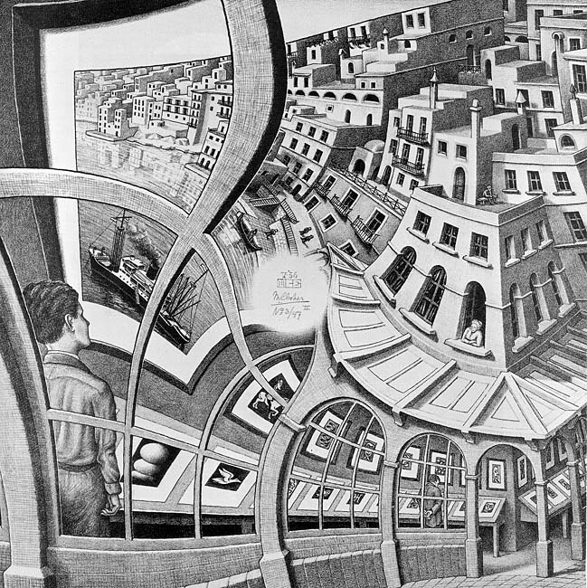

VII edycja

KONKURS FOTOGRAFICZNY

„LICZBA WYMIERNA

W MIEŚCIE”

M.C. Escher „Galeria grafiki”, litografia, 1956

- Konkurs potrwa do 18 marca 2015, ma charakter otwarty, mogą wziąć w nim udział wszyscy zainteresowani uczniowie Liceum Ogólnokształcącego Nr VII we Wrocławiu.
- Miejsca uwiecznione na fotografiach muszą znajdować się na terenie Wrocławia. Prace konkursowe należy przesyłać w nieprzekraczalnym terminie do 13 marca 2015 na adres : jtarnowska@lo7.wroc.pl ,w rozdzielczości 6 mpix, z dopiskiem „Konkurs fotograficzny” lub dostarczyć na zaplecze matematyków s.307, IIIp.
- Dodatkowe informacje wraz z regulaminem są dostępne na stronie internetowej szkoły.

Przewidziane nagrody rzeczowe!!!!!

